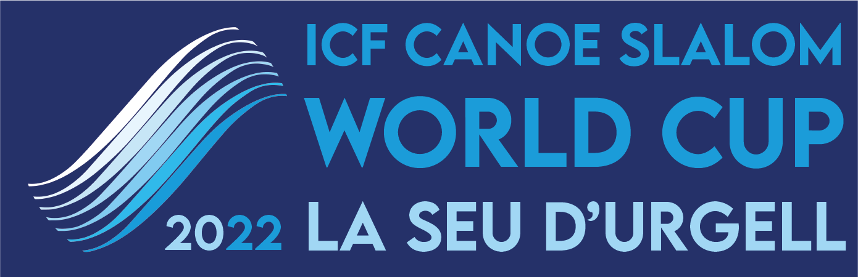

Nota de prensa 31/08/2022

Inauguración de la Copa del Mundo Canoe Slalom 2022 de la Seu d'Urgell

El miércoles 31 de agosto se llevó a cabo la inauguración de la Copa del Mundo Canoe Slalom 2022 que se disputará del 2 al 4 de septiembre en el Parque Olímpico del Segre con la participación de 230 atletas de 38 países.
F

A las 20h del miércoles la inauguración se llevó a cabo en la Plaça Catalunya ante la posibilidad de lluvias. La carpa instalada cobijó a los palistas de los casi 40 países participantes de un evento que, tras las restricciones por pandemia en el 2021, vuelve a abrir sus puertas de forma gratuita a todos los aficionados que quieran ver en directo el evento .

La ceremonia de inauguración contó con la actuación musical de las acordeonistas Eva Campi y Laia Font y fue un ejemplo más de la importancia de este deporte en la Seu d'Urgell y cómo sus ciudadanos viven intensamente el ambiente de las Copas del Mundo. La selección española con 13 palistas participantes estuvo presente en el desfile con Miquel Travé y Maialen Chourraut como palistas que llegan en gran momento de forma después de sus resultados en la última Copa del Mundo de Paz (Francia).

Estuvieron presentes en el acto el presidente de la Diputación de Lleida, Joan Talarn Gilabert; el alcalde de la Sede de Urgell, Francesc Viaplana y también estuvo presente el presidente de la Real Federación Española de Piragüismo (RFEP), Javier Hernanz. Las finales de la Copa del Mundo se podrán ver tanto por Esport3 como por Teledeporte-RTVEPlay el fin de semana.

El equipo español, con ganas de darlo todo
Las aguas de la Seu d'Urgell acogerán las modalidades de K1 y C1, tanto en hombres como en mujeres. En esta final está prevista la participación de dos olímpicos españoles de la Real Federación Española de Piragüismo (RFEP): la vasca Maialen Chourraut, que se colgó la plata en K1D en los Juegos de Japón, medalla que se suma a sus otros dos metales olímpicos (oro en Río de Janeiro 2016 y bronce en Londres 2012); el segoviano David Llorente, que quedó en la 10ª posición en K1H en los Juegos de Japón. La palista local de la Seu Núria Vilarrubla, que también en C1D hizo la 8ª en Japón, donde logró su primer diploma olímpico, no podrá competir en esta edición ya que está embarazada pero sí estará colaborando con la organización.

Los miembros del equipo español de Real Federación Española de Piragüismo (RFEP) que competirán en el Parque Olímpico están preparados para luchar por las primeras posiciones. En esta final competirán Maialen Chourraut, Júlia Cuchí y Laia Sorribes (K1D); Joan Crespo, Manuel Ochoa y Miquel Travé (K1H); Miren Lazkano, Ainhoa ​​Lameiro y Klara Olazabal (C1D); y Miquel Travé, Luis Fernández y el palista sub-23 David Burgos (C1H).

En cuanto al Extreme Kayak (CSLX), competirán Maialen Chourraut, Klara Olazabal, Olatz Arregui y Miren Lazkano (K1D) y David Llorente, Joan Crespo, Manu Ochoa y Miquel Travé (K1H).

La Seu d'Urgell, más de 40 años en el alto nivel
El Parc Olímpic del Segre es un referente en la organización de competiciones internacionales de piragüismo en aguas bravas con más de cuatro décadas de experiencia.
Los Juegos Olímpicos de Barcelona'92 significaron para la Seu d'Urgell un éxito sin precedentes y marcó un antes y un después en la historia. Después de esta gran fiesta del deporte, la capital de los Pirineos se convirtió en un lugar de referencia mundial en la modalidad de Slalom. A partir de este año emblemático, se han disputado, entre otras competiciones, tres Campeonatos del Mundo (1999, 2009 y 2019) y 20 ediciones de la Copa del Mundo (la última en septiembre de 2021). Con todo, cabe remarcar que en 2011 acogió los Campeonatos de Europa, evento que logró un gran éxito participativo y organizativo.
La Seu d'Urgell tiene como objetivo también difundir la competición a través de los medios de comunicación. Especialmente la TV, de tal modo que lo emitirán tanto Teledeporte de TVE como Esport3 de la CCMA. También se promueve la retransmisión internacional del evento, donde participan más de 30 países y donde también se promocionan los atractivos turísticos de la Seu d'Urgell.
Complementariamente esta ocasión permitirá mantener la vitalidad y viabilidad económica de la instalación olímpica de Parc del Segre. Esta Copa del Mundo se puede celebrar gracias al apoyo de las instituciones y patrocinadores locales y la Diputación de Lleida y la Generalitat. Las Federaciones Internacional, Española y Catalana de Piragüismo y el Comité Organizador se han volcado para que la celebración vuelva a ser un éxito, y para que los nombres de la Seu y del Parc Olímpic de la Seu d'Urgell sigan en lo más alto.
El Parc Olímpic del Segre se construyó en un ramal del río Segre, canalizado después del daño causado por las inundaciones de 1982. Las características específicas de la zona de competición son las siguientes:
- Longitud: 300 m
- Desnivel: 6,5 m
- Caudal: 12 m3/s
- Características de construcción: cemento y piedra natural.
- Gradas: capacidad per a 5.000 personas

Más información:
https://www.canoeicf.com/canoe-slalom-world-cup/la-seu-2022

Programa: https://www.canoeicf.com/sites/default/files/2022_csl_worldcup_template.pdf

Acreditaciones prensa: https://www.canoeicf.com/canoe-slalom-world-cup/la-seu-2022/media

